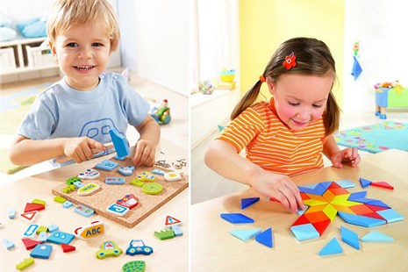
Роль пальчиковых игр в развитии речи ребенка
Чтобы научить малыша говорить, необходимо не только тренировать его артикуляционный аппарат, но и развивать мелкую моторику рук, которая ведет к развитию мозга ребенка, стимулируют развитие речи, творческие способности, фантазию. Простые движения помогают убрать напряжение не только с самих рук, но и расслабить мышцы всего тела. Они способны улучшить произношение многих звуков. В общем, чем лучше работают пальцы и вся кисть, тем лучше ребенок говорит. Если вы хотите, чтобы ваш ребенок хорошо разговаривал, быстро и легко учился, ловко выполнял любую, самую тонкую работу, - с раннего возраста начинайте развивать его руки: пальцы и кисти.
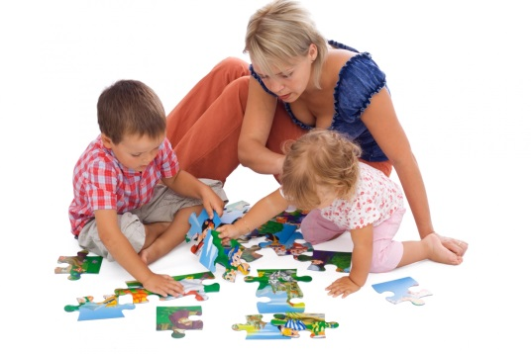
КОГДА НАЧИНАТЬ ЗАНИМАТЬСЯ?
Работу по тренировке пальцев рук можно начинать с детьми в возрасте 3-х лет. Гимнастика с такими малышами носит характер легкого тактильного общения. С помощью простых поглаживаний ладоней и пальчиков, подтягиваний за сомкнутые вокруг пальца родителя кулачки ребенок осваивает окружающий мир и себя, получает психоэмоциональную поддержку. С 3-6 лет совершенствуйте технику уже освоенных пальчиковых игр, начинайте работать с пальчиковыми рассказами. Помимо этого практикуйте игры с мозаикой, пазлы, нанизывание бус, бисера, пуговиц, лепку из глины или пластилина, используйте веревочки различной толщины для завязывания и развязывания узелков и т.д. В 3 года ребенок должен уметь показывать три пальчика отдельно друг от друга. К 4,5 годам он должен уметь правильно зашнуровывать и завязывать шнурки, развязывать узелки. Уверенно держать карандаш и заштриховывать картинку, не выходя за контур.
КАК ИГРАТЬ В ПАЛЬЧИКОВЫЕ ИГРЫ?
Запомните, что игры с пальчиками малыша подбирают с учетом его возможностей и постепенно усложняются.
- Для начала разогрейте пальчики: несколько раз согните и разогните их. Можно поиграть в жмурки и вместо хлопков в ладоши попищать резиновыми игрушками. А затем приступить к пальчиковым играм.
- Произносить тексты пальчиковых игр взрослый должен максимально выразительно: то повышая, то понижая голос, делая паузы, подчеркивая отдельные слова, а движения выполнять синхронно с текстом или в паузах.
- Сначала все движения выполняются медленно. Можно научить ребенка самостоятельно поддерживать одну руку другой или помогать свободной рукой действиям работающей.
- При проведении игр с пальчиками необходимо следить, чтобы у локтя малыша постоянно была опора, чтобы сначала работала одна рука, затем другая, потом обе. В процессе игры темп постепенно ускоряется.
- Для некоторых игр можно надевать на пальчики бумажные колпачки или рисовать на подушечках пальцев забавные рожицы.
- Показывать нужно и простые, и сложные игры. Тем самым вы даете понять ребенку, что вам очень интересно играть в эту забавную игру. Ребенок становится вашим партнером по игре.
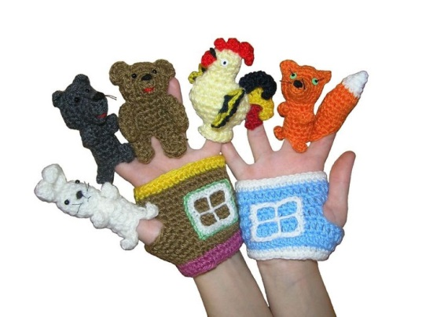
- Расположение мамы относительно ребенка во время игры зависит от сложности самой пальчиковой игры и возраста ребенка. Если в игре задействована только одна рука, то мама может сидеть (стоять, лежать) сбоку от ребенка. Можно положить грудного малыша к себе на колени. Если это более сложная игра, в которой задействованы обе ручки, то можно посадить ребенка к себе на колени или расположиться на коврике и посадить ребенка между ног как в гнездышке. В некоторых играх, для детей от 2,5-3 лет нужно садиться за стол друг напротив друга, чтобы ребенок мог наблюдать за движениями рук взрослого и соотносить зрительный образ с мелкими движениями. Также можно стоять друг напротив друга.
В КАКОЕ ВРЕМЯ ЛУЧШЕ ЗАНИМАТЬСЯ?
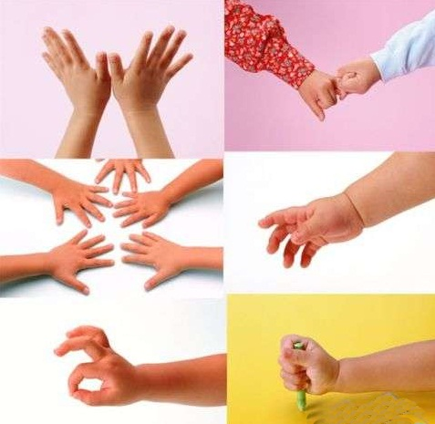
Преимуществом пальчиковых игр является то, что ими можно заниматься в любое активное время ребенка. Можно играть в пальчиковые игры в перерывах между основными дневными играми ребенка. Более того, когда предстоит долгое ожидание, например, на приеме к врачу и т.д., можно отлично провести время с пальчиковыми играми.

ВАРИАНТЫ ПАЛЬЧИКОВЫХ ИГР
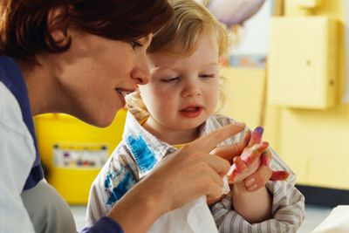
ПАЛЬЧИКИ В ЛЕСУ
Поочередно загибайте все пальчики, поглаживая их от основания к кончикам, приговаривая:
Этот пальчик в лес пошел, Этот пальчик гриб нашел, Этот пальчик чистить стал, Этот пальчик жарить стал, Ну а этот взял и съел, Потому и потолстел.
ДОМИК
Я гуляю во дворе (хлопки ладошками по коленкам поочередно каждой рукой) Вижу домик на горе (ритмичные хлопки ладошками) Я по лесенке взберусь (раскрыть перед собой ладони и, касаясь поочередно кончиками пальцев, сложить лесенку, начиная с больших пальцев) И в окошко постучусь. Тук, тук, тук, тук! (поочередно стучать кулачком одной руки в ладошку другой)
КУРОЧКА
Вышла курочка гулять, свежей травки пощипать
(хлопаем ручками по коленкам)
А за ней ребятки - жёлтые цыплятки (идём пальчиками)
Ко-ко-ко, ко-ко-ко, не ходите далеко! (грозим пальчиком)
Лапками гребите (загребаем ручками),
Зёрнышки ищите (клюём пальчиками зёрнышки)
СОЛНЫШКО
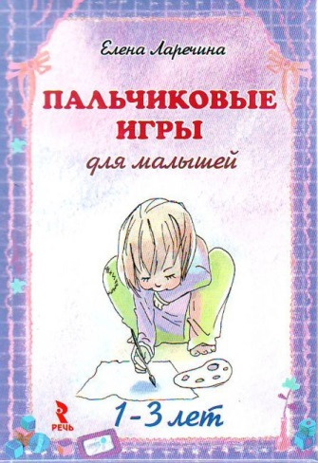
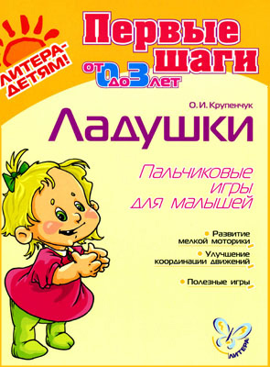
Утром солнышко встаёт выше, выше, (руки высоко вверх).
Ночью солнышко зайдет ниже, ниже (руки вниз).
Хорошо-хорошо солнышку живётся,
(делаем ручками фонарики)
И нам вместе с солнышком весело живётся
(хлопаем в ладоши)

